## **Задание 1.2 ИСР**

1.2. Изучить деятельность структурного подразделения организации (учреждения) в соответствии с предложенной схемой:

1) Организационное обеспечение:

* структура подразделения:

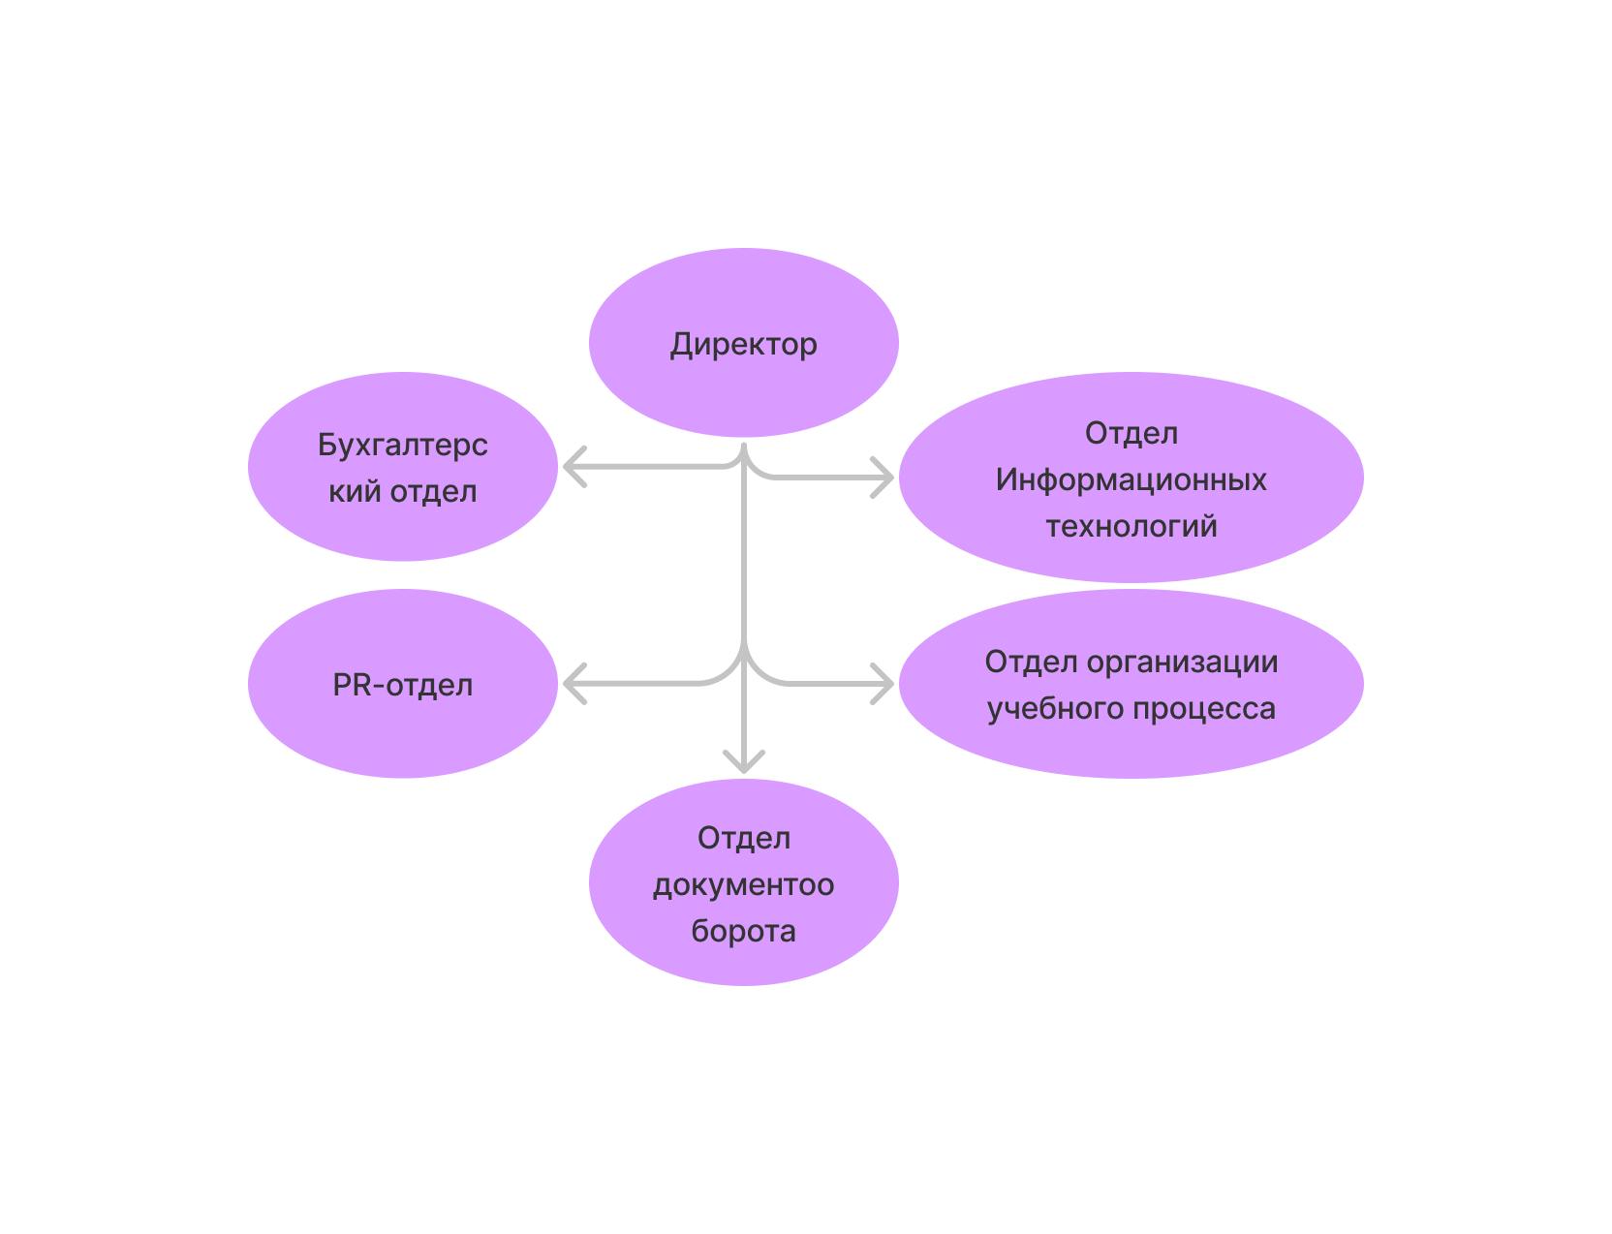

Директор: Светлана Викторовна Хетрик

Бухгалетрский отдел отвечает за финансовую отчетности и операции

Отдел ИТ отвечает за техническю поддержку (сайт, платформа для общения с клиентами, для проведения вебинаров, для хранения курсов)

Отдел организации учебного процесса занимается составлением расписаний, коммуникацией с преподавателями и учениками, следит за проведением курсов.

PR-отдел отвечает за размещение рекламы, ведение социальных сетей, оформление постов.

Отдел документооборота занимается выпиской сертификатов и удостоверений о повышении квалификации и внесении информации в Федеральный реестр сведений о документах об образовании и (или) о квалификации, документах об обучении».

* механизм организационной деятельности:

Рабочие собрания онлайн.

* повышение квалификации:

По мере необходимости работники бесплатно проходят нужные курсы повышения квалификации.

* деловая переписка:

Осуществляется через мессенджеры, почту, CRM Битрикс24.

2) Техническое обеспечение:

* технический парк компьютеров и существующая система сетевых телекоммуникаций:

У каждого работника есть личный компьютер и смартфон для решения поставленных задач. Так же есть рабочий смартфон для общения с клиентами.

* вспомогательное оборудование:

Цветной принтер, сканер.

3) Программное обеспечение:

* редакторы, текстовые процессоры:

MS office, Pages, TextEdit, Figma, Google Docs

* средства планирования и управления:

Google Календарь, Битрикс24

* другие средства.

Google Диск, Яндекс Диск, getcourse, Zoom

4) Информационное обеспечение:

* литературные источники, ресурсы Internet;
* оперативные и долгосрочные планы:

Учебное расписание

* базы данных процесса:

Клиентская база в Битрикс24, база учеников в getcourse.

5) Техническая документация:

* [Лицензия на организацию учебной деятельности](https://psy.education/o-tsentre/litsenziya)
* [Политика конфиденциальности и пользовательское соглашение](https://psy.education/politika-konfidentsialnosti-i-polzovatelskoe-soglashenie/)
* [Контакты и реквизиты](https://psy.education/o-tsentre/kontakty)